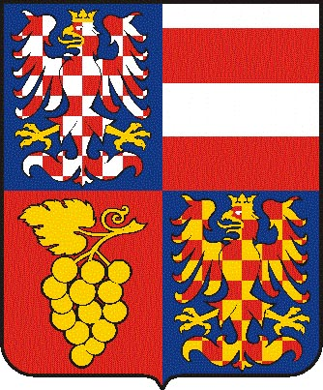

Jihomoravský kraj
Odbor regionálního rozvoje
Krajského úřadu Jihomoravského kraje
Žerotínovo nám. 3/5, 60182 Brno

Váš dopis zn./ze dne | ČJ. | Sp.Zn. | Vyřizuje/linka | Brno
 | JMK 97486/2009 |  | Keprt/1325 | 14.7.2009

Poskytnutí informace dle zákona č. 106/1999 Sb., o svobodném přístupu k informacím: 31 RJMK bod 15

Vážený pane docente,

dne 9.7.2009 Jihomoravský kraj, Odbor regionálního rozvoje Krajského úřadu Jihomoravského kraje obdržel Vaši žádost o poskytnutí informace dle zákona č. 106/1999 Sb., o svobodném přístupu k informacím, ve znění pozdějších předpisů, s názvem „žádost o informace podle zákona 106/99 31 RJMK bod 15“.

Na základě Vaší žádosti Vám v souladu s ustanovením § 14 odst. 5 písm. d) zákona č. 106/1999 Sb., o svobodném přístupu k informacím, ve znění pozdějších předpisů, poskytujeme v příloze kompletní materiál bodu 15 projednávaného na 31. schůzi RJMK.

S pozdravem

Ing. Ivo Minařík, v.r.
vedoucí odboru regionálního rozvoje

Příloha: kompletní materiál bodu 15 RJMK 31

